Activité Introduction

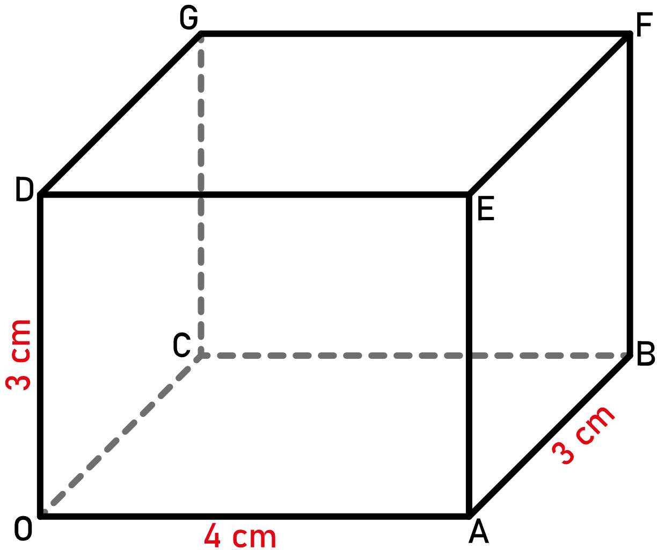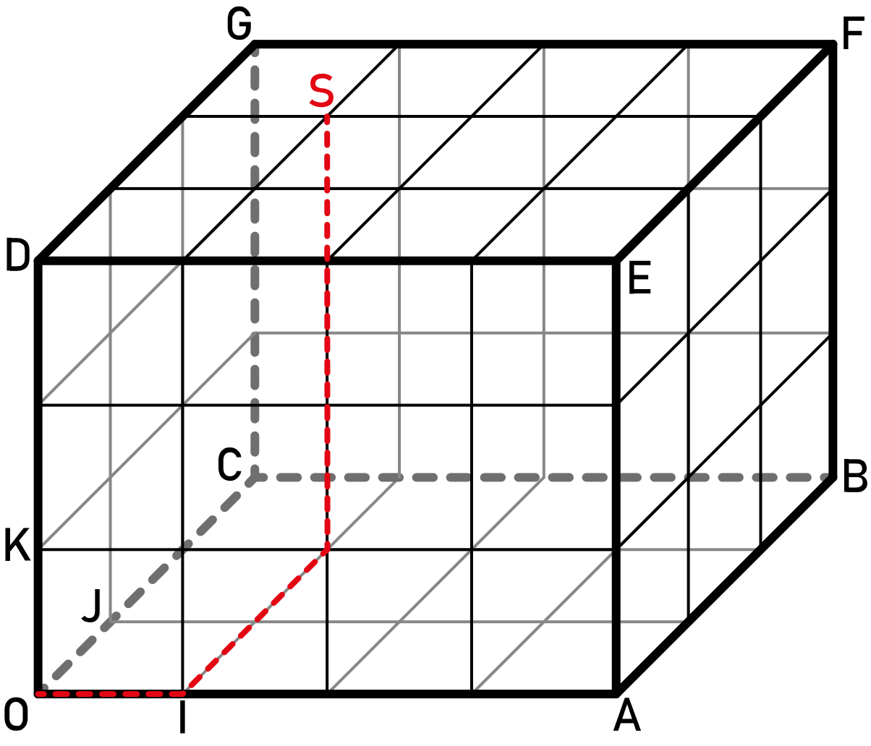

On se propose de repérer des points dans un parallélépipède rectangle OABCDEFG tel que :

*OA=4cm OC=3cm OD=3cm*

1. Pour cela, on munit la face OABC d'un repère (O ; I, J) avec :
   * I point de l'arête [OA] tel que OI = 1cm,
   * J point de l'arête [OC] tel que OJ = 1cm.

**Lire les coordonnées des points I, J, A, C, B.**

1. On munit l'arête [OD] d'un repère (O ; K) avec OK = 1cm.  
   On dit que le parallélépipède est muni d'un repère (O ; I, J, K). Pour lire les coordonnées d'un point dans ce repère, on ajoute une troisième coordonnée, appelée **altitude**.  
   Par exemple : S(1; 2; 3)  
   **Lire, dans ce repère, les coordonnées des points D, G, F, E, A, B, C.**
2. Reproduire ce parallélépipède rectangle et placer le point T(3 ; 1 ; 2).

# I – Addition et soustraction simple :

Dans un **parallélépipède rectangle**, on forme un repère à partir d'un sommet et des trois arêtes qui en sont issues. On repère alors un point par trois nombres, ses **coordonnées** :

L’abscisse, l'ordonnée et l'altitude.

Exemples :

|  |  |
| --- | --- |
|  | On considère le repère de centre A. Dans ce pavé droit, le point C a pour coordonnées (4 ; 7 ; 0). Le point G a pour coordonnées (4 ; 7 ; 5). Le point K milieu de [BC] a pour coordonnées (4 ; 3,5 ; 5) |

# II - Sections de solides :

Une section d'un solide est la figure obtenue par intersection entre ce solide et un plan.

## Cube et parallélépipède rectangle :

|  |  |
| --- | --- |
| **Propriétés :**   * La section d'un cube par un plan parallèle à l'une de ses faces est un carré de même dimension que cette face. * La section d'un parallélépipède rectangle par un plan parallèle à l'une de ses faces est un rectangle de même dimension que cette face. |  |

## Cylindre :

|  |  |
| --- | --- |
| **Propriétés :**   * La section d'un cylindre de révolution par un plan parallèle à sa base est un disque identique au disque de base. * La section d'un cylindre de révolution par un plan perpendiculaire à sa base est un rectangle. |  |

## Cône :

|  |  |
| --- | --- |
| **Propriétés :**  La section d'un cône de révolution par un plan parallèle à sa base est un disque réduction du disque de base. |  |

## Pyramide :

|  |  |
| --- | --- |
| **Propriétés :**  La section d'une pyramide par un plan parallèle à sa base est un polygone réduction du polygone de base. |  |

## Boule :

|  |  |
| --- | --- |
| **Propriétés :**  La section d'une boule par un plan est un disque. |  |